**Pèptid 1372 M stamsii**: No té PIC i el score es baix (34)

[R].KTLKEEDIEMAAEKIA.[-] Propionyl [K]; 1xPropionyl+Methyl [K1]; 1xAcetyl [K4(100)]

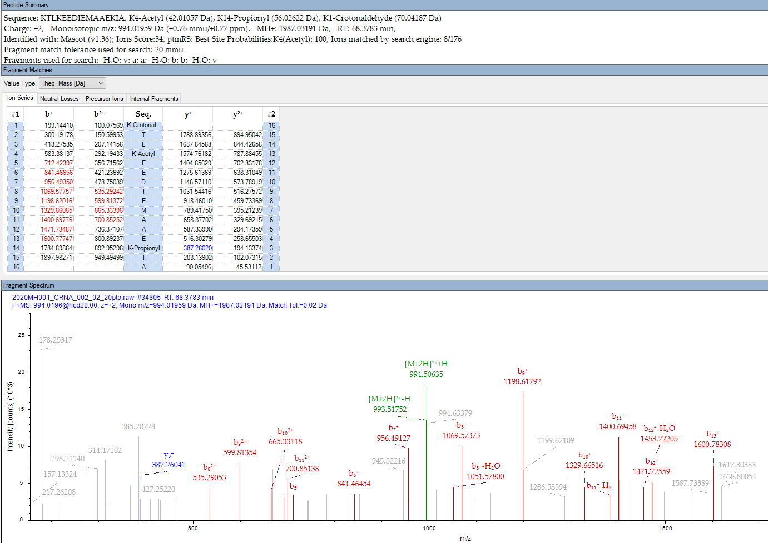

**Pèptid 1373 M stamsii**: No té PIC. A més l’espectre és compatible tant amb un acetyl i un methyl com amb 2 propionyl. El descartaria

[R].KTLKEEDIEMAAENLA.[-] 2xPropionyl [K1; K4]; 1xPropionyl+Methyl [K1]; 1xAcetyl [K4(100)]

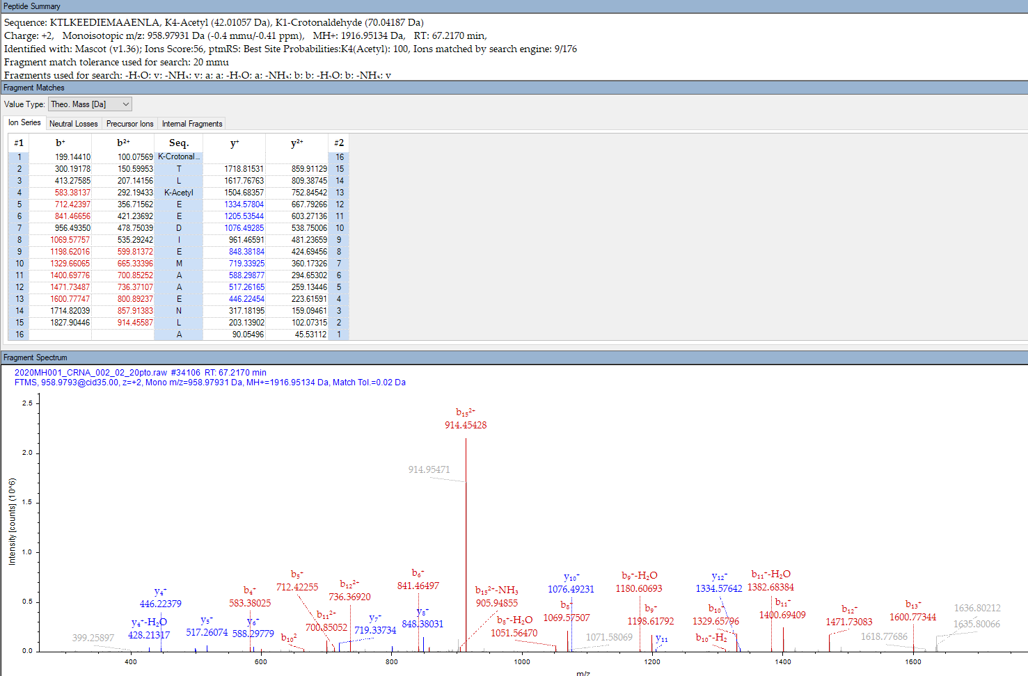

**Pèptid 1378 M stamsii**: No té PIC Bon Score

[R].KTIKEEDVEMAVKSA.[-] Propionyl [K]; 1xPropionyl+Methyl [K]; 1xAcetyl [K1(100)]

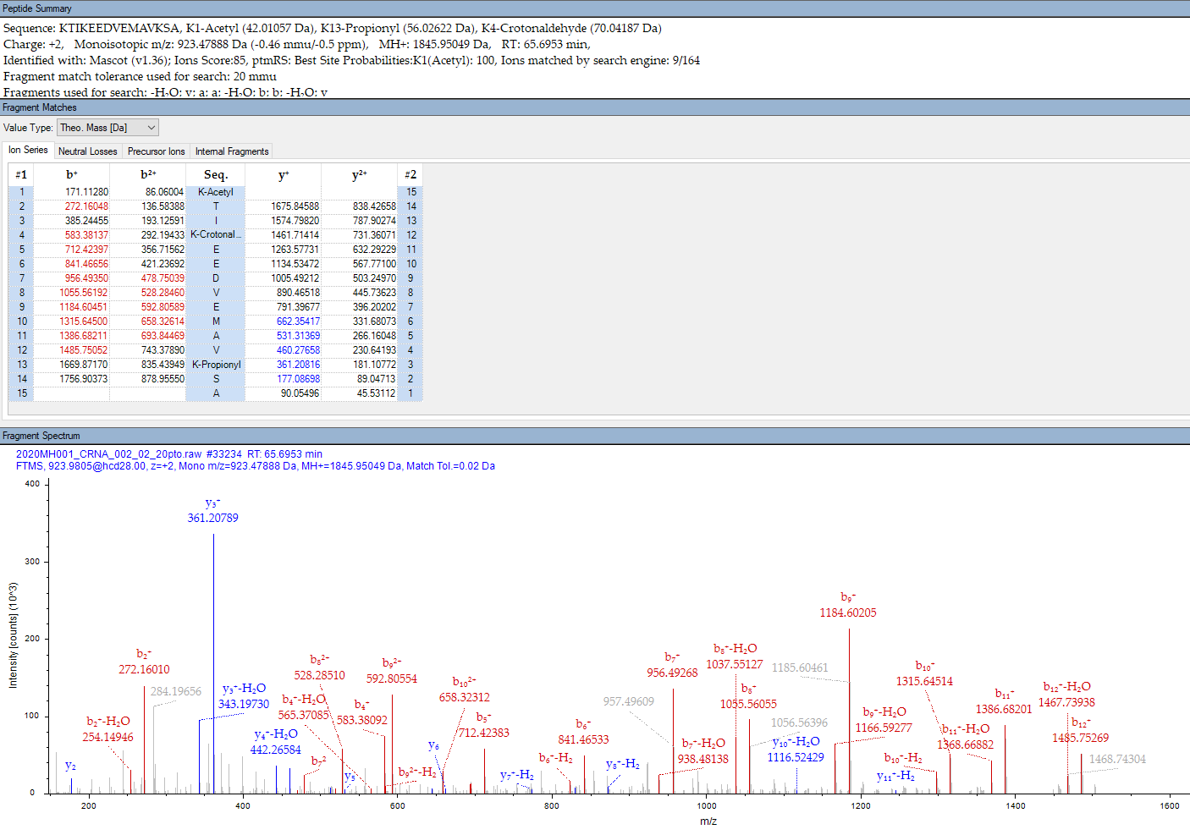

**Pèptid 2899 M stamsii:** Molt bó. Té PIC i bon score (50)

[R].VAKNSGAER.[V] 1xPhenylisocyanate [N-Term]; 1xAcetyl [K3(100)]

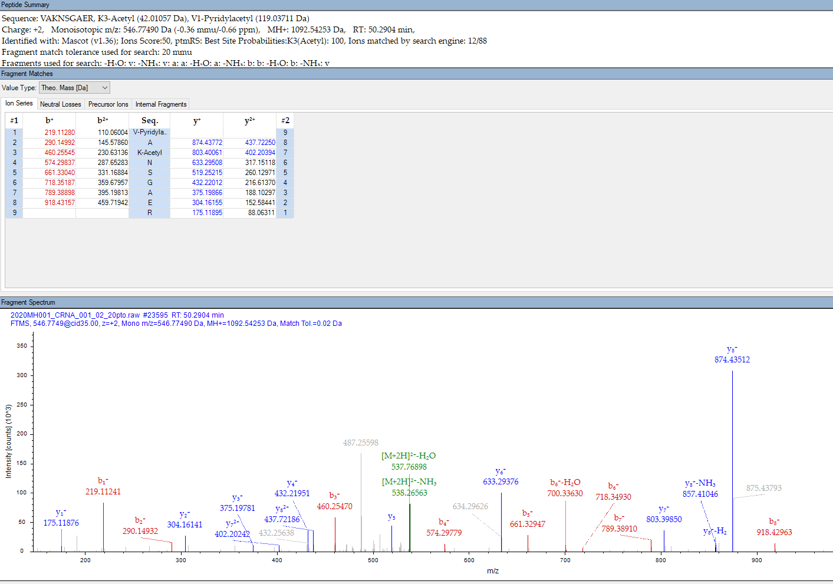

**Pèptid 513 M cuticularis:** No té PIC. No és gaire maco. Score regular (37)

[R].KTVKAEDIKLAIK.[-] Propionyl [K]; 1xPropionyl+Methyl [K1]; 1xAcetyl [K4(100)]

